BAB II
TINJAUAN PUSTAKA

2.1 Pengisi Daya Ulang (Recharger)
Pengisi Daya Ulang (Recharger) adalah alat yang digunakan untuk mengisi energi ke dalam baterai (isi ulang) dengan menggunakan sumber daya listrik. (http://en.wikipedia.org/wiki/Battery_charger)
Dalam rangkaian pengisi daya tersebut tegangan AC diturunkan dari 220 Volt AC menjadi 18 Volt AC lalu disearahkan menjadi tegangan DC, tegangan DC digunakan untuk memberikan tegangan atau daya kepada berbagai komponen didalam rangkaian pengisi daya yang membutuhkan tegangan DC agar dapat beroperasi. Selain itu, untuk mendapatkan output sesuai dengan yang dibutuhkan baterai, diperlukan juga penstabil tegangan. Adapun rangkaian untuk pengisi daya ulang (Recharger) secara teori dapat dilihat pada gambar 2.1.
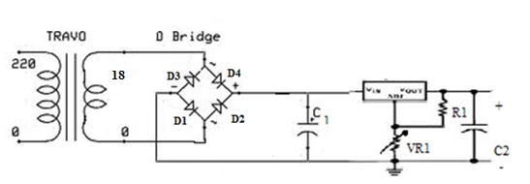
Gambar 2.1 Rangkaian Pengisi Daya
(http://www.duniakomunikasi.com)

2.1.1 Transformator Step-Down sebagai Penurun Tegangan
Transformator Step-Down dalam rangkaian pengisi daya ulang (recharger) berfungsi untuk menurunkan tegangan AC 220 Volt menjadi tegangan yang lebih kecil dimana pada rangkaian recharger membutuhkan tegangan sebesar 18 volt. Transformator step down memiliki jumlah lilitan sekunder (Ns) lebih sedikit daripada jumlah lilitan primer.
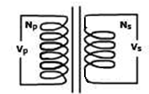
Gambar 2.2 Lilitan pada Transformator Step Down
(Sumber : http://www.duniaelektronika.com)
Rumus Tegangan, arus dan jumlah lilitan dapat dilihat pada persamaan 1 :
$\frac{Vp}{Vs}$ = $\frac{Np}{Ns}$=$\frac{Is}{Ip}$ _{............. (1)}
(Sumber : http://id.wikipedia.org/wiki/Transformator)
Prinsip kerja transformator step down, yaitu jika lilitan primer (Np) dan lilitan sekunder (Ns) terpisah secara elektris tetapi bergandengan secara magnetik karena dihubungkan melalui inti besi pada transformator, maka kedua lilitan tersebut memiliki induktansi yang sangat tinggi. Jika sumber tegangan (Vp) dihubungkan dengan lilitan primer (Np) maka akan timbul arus (Ip) dan menimbulkan fluks magnetik (φ). Fluks tersebut yang akan mengalir melalui bagian tegangan sekunder, kemudian fluks tersebut akan menginduksi Lilitan Sekunder sehingga lilitan sekunder akan menghasilkan Gaya Gerak Listrik (GGL).
2.1.2 Penyearah Gelombang Penuh
Penyearah gelombang penuh merupakan sebuah rangkaian yang dapat mengubah arus atau tegangan AC menjadi arus atau tegangan DC
(D Chattopadhyay, 1989, Foundations of Electronic: 47).
Penyearah yang digunakan dalam rangkaian recharger adalah penyearah gelombang penuh dengan menggunakan empat buah dioda yang sering disebut penyearah gelombang penuh jembatan dioda (dioda bridge).

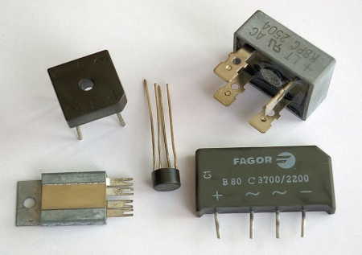
Gambar 2.3 Komponen Penyearah berupa Dioda Bridge
(sumber: id.wikipedia.org/wiki/Penyearah)
Dioda Bridge merupakan pengaturan dari empat atau lebih dioda dalam rangkaian konfigurasi jembatan yang menyediakan polaritas output yang sama untuk kedua polaritas input. (http://id.wikipedia.org/wiki/Diode)
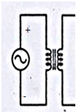
Rangkaian penyearah gelombang penuh dengan menggunakan empat buah dioda dapat dilihat pada gambar 2.4.
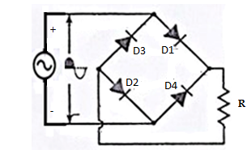
Gambar 2.4 Penyearah Gelombang Penuh Model Jembatan
(Sumber: Frank D.Petruzella, Elektronik Industri, hlm:235)

Adapun prinsip kerja penyearah jembatan yaitu selama Vac positif, anoda D1 dan D2 adalah positif (bias maju), sedangkan anoda D3 dan D4 adalah negatif (bias mundur). Arus akan mengalir dari sisi positif melalui D1 ke beban kemudian melalui D2 dan kembali pada sisi yang lain. Selama setengah siklus berikutnya yaitu selama Vac siklus negate akan berubah dan mengakibatkan dioda D3 dan D4 diberikan bias maju. Arus akan mengalir dari sisi negatif melalui D4 ke beban kemudian melalui D3 akan kembali lagi ke sisi yang lain sehingga membentuk sinyal gelombang penuh.
(Malvino, 1985, Aproksimasi Rangkaian Semikonduktor.97)
Adapun besarnya tegangan beban dc penyearah gelombang penuh ditentukan oleh rumus:

V_{dc} = 0,636Vout(peak) ................... (2)
_{(Sumber: Malvino, 1985:97)}
Dengan
V_{out dc (peak)} = $\frac{Vrms}{0,707}$ ............... (3)
_{(Sumber: Malvino, 1985:97)}
Tegangan output (Vout) DC dari rangkaian penyearah tidak cukup halus untuk mengoperasikan sebagian besar alat elektronis dengan baik atau tidak menghasilkan arus searah murni disebabkan karena output suplai-daya yang masih mempunyai ripple (riak). Ripple (riak) merupakan perbandingan antara tegangan dc yang keluar terhadap tegangan ac yang ikut serta pada hasil outputnya. Cara yang paling banyak digunakan untuk mengurangi ripple (riak) tersebut adalah penggunaan penapis masukan kapasitor seperti yang diperlihatkan pada gambar 2.5. (Petruzella, 1996, Elektronika Industri:237, Zuhal,1995,Dasar Teknik Tenaga Listrik dan Elektronika Daya:197)
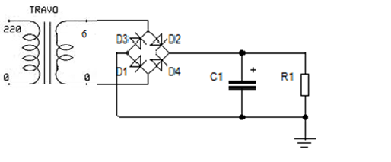
Gambar 2.5 Rangkaian Penyearah Jembatan dengan Penapis Kapasitor
Rangkaian pada gambar 2.6 akan memberikan hasil deteksi puncak yang lebih baik karena kapasitor diisi dengan frekuensi yang berlipat ganda dan menghasilkan keluaran yang semakin mendekati tegangan ac yang sama dengan puncak tegangan masuk. Filter tersebut bekerja dengan memanfaatkan pengisian kapasitor, yaitu ketika rangkaian penyearah menghantarkan tegangan, kapasitor mengisi dengan cepat sampai mendekati tegangan puncak gelombang input dan akan dikosongkan melalui beban ketika output tegangan penyearah menurun antar pulsa pada gelombang. Semakin besar arus beban, maka semakin besar nilai kapasitor yang dibutuhkan untuk penyaringan. Adapun rumus riak (pembebanan ringan) yaitu:
${ V}_{rip}= \frac{I_{dc}}{fC}$ ........... ₍₄₎
_{(Sumber: Malvino, 1985:103)}
Dengan:
V_{rip} = riak puncak ke puncakV
I_{dc} = arus-beban dc (setengah gelombang= 60Hz, gelombang penuh dan penyearh jembatan 120Hz)
f = frekuensi riak
C = kapasitans penapis

Sehingga didapat nilai Vdc murni sebesar:
V_{dc (murni)} = V_{dc} – $\frac{Vrip}{2}$ - 2 (0,7) _{...................(5)}

2.1.3 Regulasi Tegangan
Regulasi tegangan secara umum merupakan pengaturan, yaitu mengatur suatu tegangan agar sesuai dengan tegangan yang dibutuhkan. Untuk meregulasi suatu tegangan dapat menggunakan dioda zener ataupun sebuah IC regulator. Penggunaan IC regulator pada suatu sumber tegangan DC merupakan cara yang paling baik untuk menghasilkan tegangan konstan. Dalam IC regulator terdapat rangkaian pengaman yang melindungi IC dari arus atau daya yang terlalu tinggi dan pembatas arus yang dapat mengurangi voltase keluaran jika batas arus terlampaui
Regulasi tegangan pada rangkaian recharger menggunakan IC LM 317, IC LM317 memiliki level tegangan output variabel yang dapat diatur dari 1,25 volt DC sampai 37 volt DC dan telah tersedia dalam bentuk chip IC. Chip IC regulator tegangan variabel untuk tegangan DC positif memiliki 3 pin, yaitu input, output dan adjustment. IC Regulator tegangan variabel LM317 terdiri dari rangkaian internal yang dapat dilihat pada gambar 2.8.
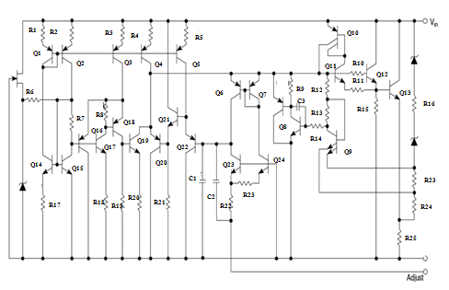
Gambar 2.6 Rangkaian Internal LM 317
(Sumber : http://www.onsemi.com/pub_link/Collateral/LM317-D.PDF)
Tabel 2.1 Spesifikasi Regulator Tegangan Variabel LM317
Attribute | Value
V_{out} range | 1.25 V – 37 V
V_{in} – V_{out} difference | 3 V – 40 V
Operation ambient temperature | 0 °C – 125 °C
Output I_{max} | 1.5 A (with proper heat sinking)
Minimum Load Current | 3.5 mA typical, 12 mA maximum

(Sumber : en.wikipedia.org/wiki/LM317)
2.2 Baterai Lithium Polymer (Li-Po)
Baterai adalah komponen aktif listrik-kimiawi yang menyimpan energi dan mengeluarkan tenaganya dalam bentuk listrik. Sebuah baterai biasanya terdiri dari tiga komponen penting, yaitu:
- Batang karbon sebagai anode (kutub positif baterai)
- Seng (Zn) sebagai katode (kutub negatif baterai)
- Pasta sebagai elektrolit (penghantar)
(Sumber : http://id.wikipedia.org/wiki/Baterai)
Berdasarkan sifat kimianya, baterai terdiri dari dua jenis yaitu baterai primer dan baterai sekunder. Baterai sekali pakai disebut juga dengan baterai primer, sedangkan baterai isi ulang disebut dengan baterai sekunder. Baik baterai primer maupun baterai sekunder, kedua-duanya bersifat mengubah energi kimia menjadi energi listrik. Baterai primer hanya bisa dipakai sekali, karena menggunakan reaksi kimia yang bersifat tidak bisa dibalik (irreversible reaction). Sedangkan baterai sekunder dapat diisi ulang karena reaksi kimianya bersifat bisa dibalik (reversible reaction).
Kapasitas maksimum yang dapat digunakan dari suatu baterai dalam berbagai waktu discharge dapat dilihat pada tabel 2.2.
Tabel 2.2 Kapasitas Baterai dan Lama Waktu Discharge
Kapasitas Baterai  (%) | Durasi Discharge  (Jam)
100 | 20
87 | 10
83 | 8
75 | 6
70 | 5
60 | 3
50 | 2
40 | 1
(Sumber : http://digilib.its.ac.id/public/ITS-Undergraduate-9448-2205100061-Presentation.pdf)
Adapun rumus untuk menghitung kapasitas baterai dan lama waktu pengisian dapat dilihat pada persamaan (5) dan (6).

Kapasitas baterai(Ah) = Arus Charger(A) × Lama Pengisian (h) .. (6)
(Sumber : (Sumber : http://digilib.its.ac.id/public/ITS-Undergraduate-9448-2205100061-Presentation.pdf)

Lama Pengisian (h) = $\frac{Kapasitas baterai (Ah)}{Arus Charger (A)}$ ............... (7)
(Sumber : (Sumber : http://digilib.its.ac.id/public/ITS-Undergraduate-9448-2205100061-Presentation.pdf)
Pada pembuatan inductive charger digunakan jenis baterai sekunder yang dapat diisi ulang, yaitu baterai lithium polymer yang mempunyai tegangan 7,4V (2 cells) dan berkapasitas 4000 mAH.
Baterai Li-Po 2 cells memiliki tegangan maksmal 8,4 V karena tiap cell di atur 4,2 V pada variabelnya. Contoh baterai Li-po dapat dilihat pada gambar 2.9.
(http://batteryuniversity.com)
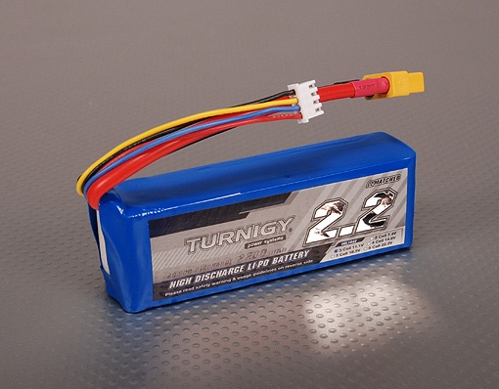
Gambar 2.7 Baterai Li-po
(sumber: http://www.hobbyking.com/hobbyking/store/catalog)
Karakteristik baterai Li-Polymer:
- Tegangan nominal baterai Li-Polymer adalah 3,6 volt
- Elektrolit dalam baterai Li polymer berbentuk padat dan tidak raktif sehingga menyederhanakan casing baterai
- Baterai Li-Polymer dapat dibuat dalam ukuran yang sangat tipis dan flexible sehingga cocok digunakan dalam peralatan berukuran Mini
- Dibandingkan dengan baterai Li-Ion, baterai Li-Polymer dengan kapasitas yang sams bobotnya lebih ringan 10 – 15%.
- Baterai Li-Polymer lebih cepat kehilangan kapasitasnya.

2.2.1 Proses Pengosongan (Discharge) dan Pengisian (Charging) Baterai
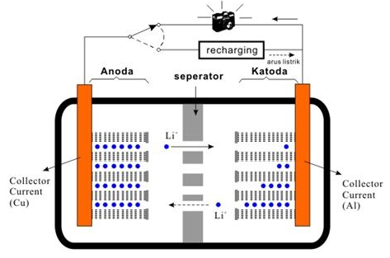
Gambar 2.8 Proses Pengisian dan Pengosongan Baterai
(Sumber : http://www.maxiandroid.com)
Proses Pengosongan (discharge) terjadi ketika baterai digunakan atau terbebani. Pada saat digunakan, elektron mengalir dari anoda melalui beban ke katoda, kemudian ion-ion negatif mengalir ke anoda dan ion-ion positif mengalir ke katoda. Adapun reaksi kimia untuk proses pengosongan (discharge) baterai, yaitu :
Li_{x} C₆ _{x}Li⁺ + Xe⁻ + C₆
Proses pengisian (Charging) baterai terjadi ketika arus listrik dialirkan dari anoda menuju katoda untuk me-regenerasi elektroda-elektroda yang telah digunakan sehingga ion-ion negatif akan kembali mengalir ke katoda dan ion-ion positif kembali mengalir ke anoda. Adapun reaksi kimia untuk proses pengisian (charging), yaitu :
Co^{IV} O₂ + Li⁺ + e⁻ LiCo^{III}O₂

2.3 Indikator Level Baterai
Rangkaian indikator level baterai adalah suatu rangkaian elektronika yang dapat digunakan untuk mengukur level tegangan battery/accumulator. Komponen utama untuk membuat rangkaian indikator level baterai ini adalah sebuah IC LM3914. IC LM3914 pada rangkaian indikator level baterai adalah sebuah IC monolitik yang berfungsi untuk mengubah tegangan analog kemuadian akan mengkodekan level tegangan input tersebut dengan menyalakan 10 LED yang menghasilkan tampilan analog secara linier terhadap tegangan input yang diberikan. Rangkaian indikator level baterai ini terdiri dari IC LM3914, 10 buah led, dan beberapa resistor.

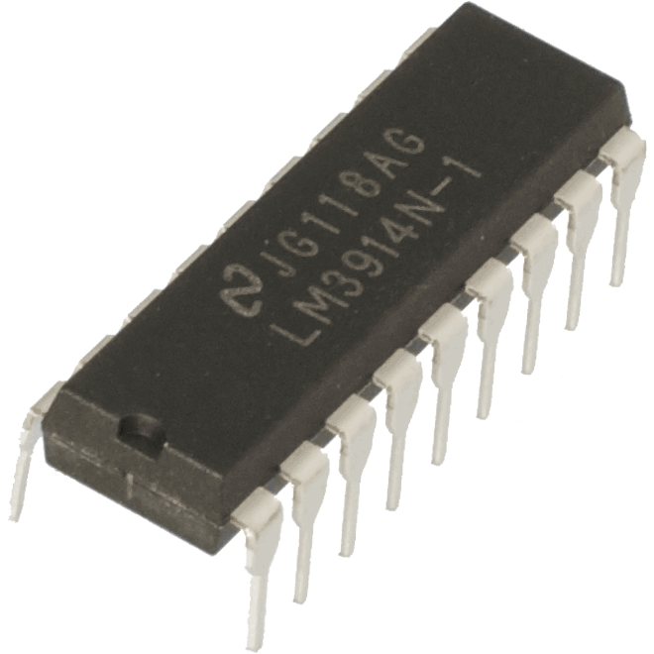
Gambar 2.9 IC LM3914
(Sumber: http://www.electroschematics.com)

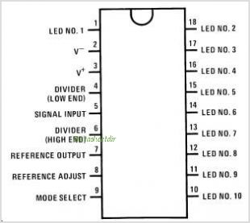
Gambar 2.10 Pin Out IC LM3914
(Sumber: http://www.electroschematics.com)
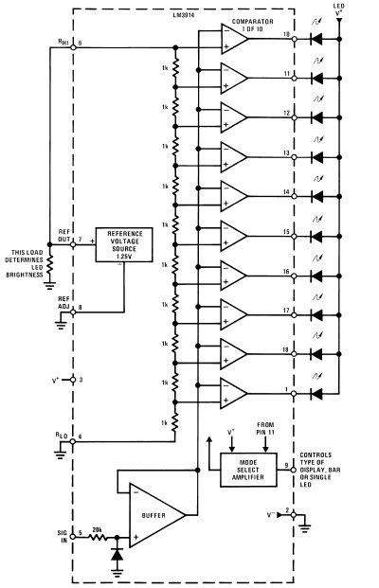
Gambar 2.11 Rangkaian IC LM 3914
(Sumber: http://www.electroschematics.com
2.4 Inductive Charging
Inductive Charging adalah sebuah proses pengisian daya tanpa kabel dengan menggunakan medan elektromagnetik untuk mentransfer energi antara dua benda (dalam hal ini dari pad ke handphone) melalui sebuah rangkaian pengiriman (transmitter). Energi yang ditransfer diterima oleh receiver yang akan digunakan untuk mengisi baterai handphone.
Inductive Charging biasanya menggunakan dua buah kumparan induksi, kumparan induksi pertama untuk menciptakan medan elektromagnetik dari dalam base station pengisian dan kumparan induksi kedua dalam perangkat portabel yang berfungsi mengambil daya dari medan elektromagnetik dan mengubahnya kembali menjadi arus listrik untuk mengisi baterai. Kedua kumparan induksi dalam jarak tertentu bergabung membentuk sebuah transformator listrik yang nantinya akan menghasikan medan magnet. Jarak yang lebih besar antara transmitter dan receiver dapat dicapai apabila sistem pengisian induktif menggunakan resonansi coupling induktif.
(http://en.wikipedia.org/wiki/Inductive_charging)

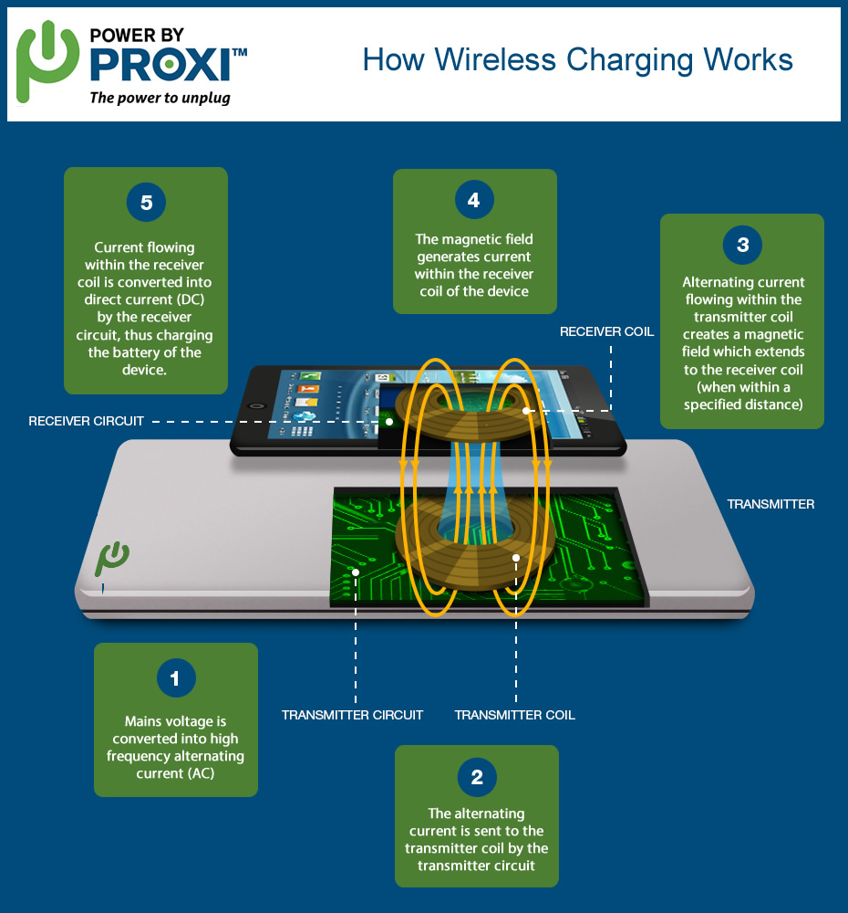
Gambar 2.12 Inductive Charging
(Sumber: http://powerbyproxi.com/wp-content/uploads/2014/05/)

Induksi elektromagnetik adalah efek dari medan magnet yang terbentuk disekitar konduktor pembawa arus yang bersifat menahan perubahan arus, arus listrik yang melewati konduktor membuat medan magnet sebanding dengan besar arus. (http://en.wikipedia.org/wiki/Induksi _Elektromagnetik)
Induksi elektromagnetik yang menyebabkan timbulnya potensial listrik secara proporsional terhadap arus yang mengalir pada suatu rangkaian disebut sebagai induksi sendiri, sedangkan apabila potensial listrik dalam suatu rangkaian ditimbulkan oleh perubahan arus dari rangkaian lain disebut sebagai induksi bersama.
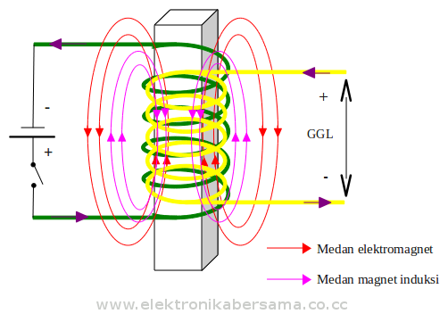
Gambar 2.13 Induksi Elektromagnetik
(Sumber: www.elektronikabersama.co.cc)
Konversi energi baik dari energi listrik menjadi energi mekanik atau sebaliknya yaitu dari energi mekanik menjadi energi listrik berlangsung melalui medium medan magnet. Energi yang akan diubah dari satu sistem ke sistem lainnya akan tersimpan sementara pada medium medan magnet kemudian dilepaskan menjadi energi sistem lainnya. Dengan demikian magnet selain berfungsi sebagai tempat penyimpanan energi juga sebagai medium untuk mengkopel proses perubahan energi.
(Zuhal,1995, Dasar Teknik Tenaga Listrik dan Elektronika Daya:66)
Apabila garis gaya magnet (fluks) yang dihasilkan berubah-ubah terhadap waktu, maka suatu medan listrik akan dibangkitkan atau diinduksikan dan menghasilkan gaya gerak listrik (GGL) induksi, hubungan ini dinyatakan oleh Hukum Faraday yaitu “GGL induksi yang timbul antara ujung-ujung loop suatu penghantar berbanding lurus denngan laju perubahan fluks magnetik yang dilingkupi oleh loop penghantar tersebut” dan dapat ditentukan dengan persamaan seperti yang ditunjukkan pada persamaan 1.
(Zuhal,1995, Dasar Teknik Tenaga Listrik dan Elektronika Daya:13, Gaya Gerak Listrik Ditinjau Dari Gaya Magnet dengan Gaya Lauren, (online))

V_{ind} =$-Ν$ $\frac{ΔΦ}{Δt}$ _{.......................... (8)}
(Sumber: Dr.Budi Mulyanti, M.Si, Induksi Em Dan Hukum Faraday;
Rangkaian Arus Bolak Balik)

Keterangan :
Ф = fluks linkage = Medan Magnet × luas penampang = B × A
t = waktu
Besarnya gaya gerak magnet diantara dua buah kumparan kawat berarus listrik yang terpisah dengan jarak tertentu dapat ditentukan dengan rumus :

F = $\frac{µ_{0}I^{2}}{2πa}$ _{............ (9)}
(Sumber: Asriani, dkk, Makalah tentang Kemagnetan/Induksi Elektromagnetik)
Keterangan :
F = gaya gerak magnet
$µ_{0}$ = Permeabilitas vakum (4π x ${10}^{-7}$ Wb/Am)
I = Arus pada kumparan (A)
a = jarak antar kumparan (m)

